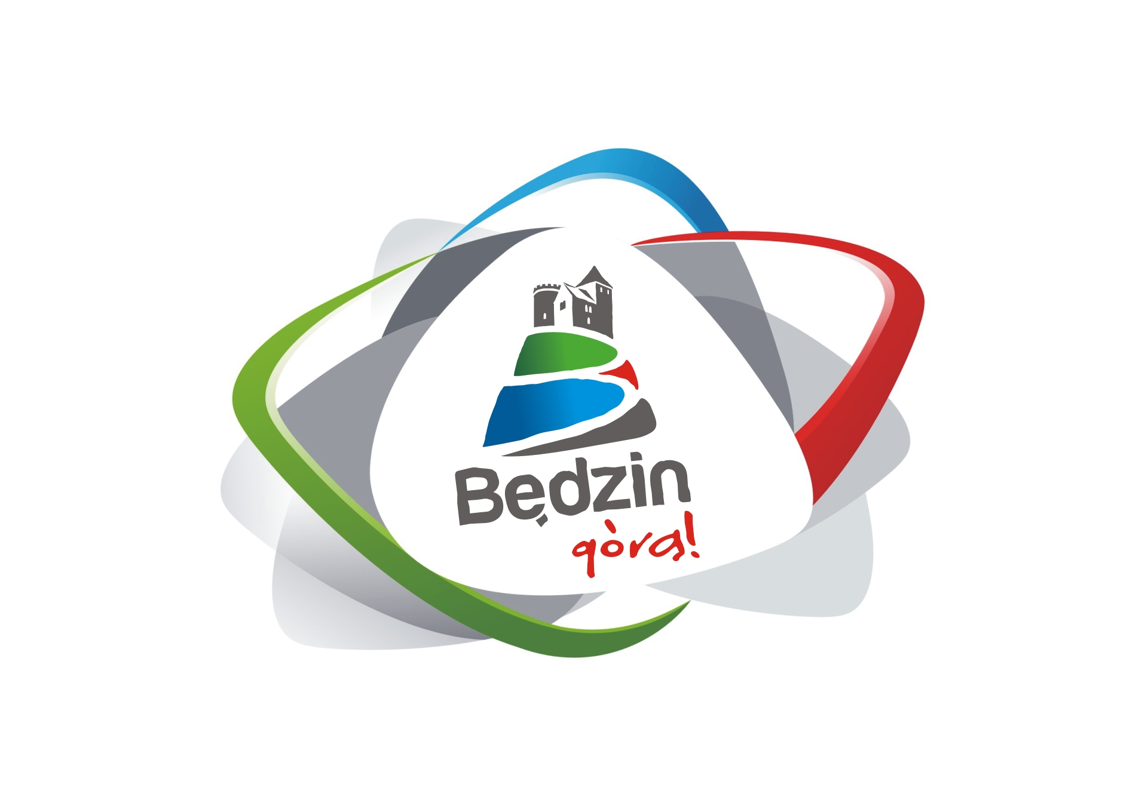

ANKIETA KONSULTACYJNA SKIEROWANA
DO MIESZKAŃCÓW MIASTA BĘDZINA

Szanowni Państwo, Mieszkańcy Miasta Będzina!

Serdecznie zapraszamy do zaangażowania się w dyskusję nad przyszłością naszego miasta i wskazania jakie ważne przedsięwzięcia powinny znaleźć się w dokumencie „Strategii Rozwoju Miasta Będzina na lata 2021-2030”. Zachęcamy do krótkiego scharakteryzowania proponowanych do realizacji zadań, których realizacja jest kluczowa dla rozwoju miasta w sferach społecznej, gospodarczej, kulturalnej.

Osoby zainteresowane tematyką objętą zakresem konsultacji mogą składać uwagi i propozycje w terminie od 06.08.2021 roku do 30.08.2021 roku.

- Zgłaszane uwagi, propozycje do „Strategii Rozwoju Miasta Będzina”

Lp. | Fragment projektu Strategii Rozwoju Miasta Będzina, do którego odnosi się uwaga  (np. rozdział, strona) | Propozycja zadań, których realizacja jest kluczowa dla rozwoju miasta w sferach społecznej, gospodarczej, kulturalnej | Treść uwagi postulatu/propozycji | Uzasadnienie uwagi
1.
2.
…

Informacja o zgłaszającym uwagi, propozycje do „Strategii Rozwoju Miasta Będzina”

Imię i nazwisko

e-mail
tel.

Wypełniony formularz należy:
- przesłać na adres e-mail: strategia2030@um.bedzin.pl
- przesłać drogą korespondencyjną na adres: Wydział Inwestycji, Urząd Miejski w Będzinie, ul. 11 Listopada 20, 42-500 Będzin,
- dostarczyć osobiście do Wydziału Inwestycji w Urzędzie Miejskim w Będzinie przy ul. 11 Listopada 20, 42-500 Będzin, pok. 219 w godzinach pracy urzędu (dyżur konsultacyjny).

Przesłanie formularza uwag, propozycji do „Strategii Rozwoju Miasta Będzina na lata 2021-2030” jest równoznaczne z wyrażeniem zgody na przetwarzanie danych osobowych zgodnie z klauzulą dostępną na stronie internetowej Urzędu Miejskiego w Będzinie www.bedzin.pl

